|  |  |  |  |  |  |  |
| --- | --- | --- | --- | --- | --- | --- |
| Circonscription Charente Préélémentaire | | | | | | |
| L’équipe de la circonscription Charente Préélémentaire vous accompagne! | Lettre du lundi 6  Lundi 10 octobre 2022  **Inscription sur la liste d'aptitude : directeur d'école 2023 avant le 9 décembre**  **Infos en suivant ce lien :**  [**https://www.intra.ac-poitiers.fr/mes-rubriques/inscription-sur-la-liste-d-aptitude-directeur-d-ecole-2023-228636.kjsp?RH=1192696847494**](https://www.intra.ac-poitiers.fr/mes-rubriques/inscription-sur-la-liste-d-aptitude-directeur-d-ecole-2023-228636.kjsp?RH=1192696847494)  **Direction d’école** | | | | |  |
| https://www.intra.ac-poitiers.fr/medias/photo/notre-cole-concertation-22102_1665140342693.jpg  "Notre école, faisons-la ensemble", c’est :   * **une démarche volontaire** des é**q**uipes éducatives associant l’ensemble des parties prenantes et notamment les parents d'élèves et collectivités territoriales partenaires * **un travail commun et local** destiné à permettre à chaque école ou établissement d’identifier des solutions qui correspondent à sa situation pour améliorer la réussite de ses élèves ; * **une démarche ouverte dans le temps** : si elle a vocation à commencer à partir du mois d’octobre 2022, la démarche pourra être initiée par les équipes à tout moment. * <https://www.intra.ac-poitiers.fr/mes-rubriques/notre-ecole-faisons-la-ensemble-314931.kjsp?RH=1192696847494> | | | |  | | |
| PEDAGOGIE | |  |  | | | |
|  | | | | | <http://blogs16.ac-poitiers.fr/mission-maternelle/>  Des ressources inépuisables ! | |

**Du côté des maths.. Plan de formation**

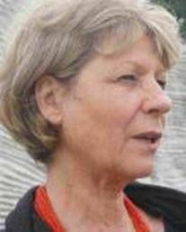

Pour ceux qui sont inscrits dans le module 6h de mathématiques C1 avec la conférence…  
 **"La résolution de problèmes en cycle 1"**

Ellesera assurée par Marie-Paul Dussuc, professeure agrégée de mathématiques et professeure à l’INSPE de l’Académie de Lyon.

Elle est aussi auteure dans la collection ERMEL et CAP Maths.

La résolution de problèmes sera abordée comme objet d'apprentissage (apprendre à résoudre des problèmes) et comme moyen d'apprentissage (résoudre des problèmes pour apprendre). La conférencière nous montrera qu'il est important de proposer dès la petite section des situations qui permettent de développer des attitudes nécessaires à la résolution de problème, attitudes que l'enfant montre spontanément dans ses jeux d'exploration : tenter, essayer, réajuster. Quand l'élève résout un problème, il investit des connaissances et aussi en construit de nouvelles. Son exposé s'appuiera sur des situations problèmes portant sur les quantités et les nombres dans les différents niveaux de maternelle.

**Mercredi 19 octobre de 14h à 17h**

**Au lycée Charles Auguste Coulomb à Angoulême.**

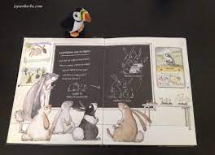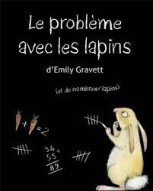 **Un petit coup de cœur : un album mathématique pour le cycle 3**

« *Ce livre est basé sur un problème qui a été résolu au 13e siècle par le mathématicien Fibonacci, mais ce n’est PAS (j’ai bien dit PAS) un livre sur les mathématiques. C’est un livre sur les lapins. Énormément de lapins.* »  Emily Gravett

|  |  |  |  |
| --- | --- | --- | --- |
| Numérique, l’appli du lundi **"Tous à l'opéra"**    Pour en bénéficier, il est intéressant de s'inscrire pour se créer un profil. Une fois connecté-e, vous avez accès à un moteur de recherche d’œuvres et de dossiers thématiques.  <https://www.tous-a-lopera.fr/TOUS-A-LOPERA/accueil-portal.aspx>  De plus, on y trouve également le **répertoire OPEN**. Il a pour ambition de recenser l’ensemble des opéras à destination du jeune public.  Le corpus réunit deux groupes d’œuvres, d’une part celles composées pour enfants-interprètes (c’est-à-dire jouées par les enfants), d’autre part celles conçues à destination d’enfants-spectateurs et interprétées par des adultes..Le répertoire des OPéras pour ENfants est porté par la Réunion des Opéras de France en collaboration avec le Centre de documentation de la musique contemporaine (Cdmc), avec le soutien financier du ministère de la Culture et de la Communication et de la Société des auteurs et compositeurs dramatiques (SACD). | | | |
|  |  | <https://www.tous-a-lopera.fr/Default/repertoire-numerique-des-operas-pour-enfants.aspx> |  |